Professionele Bachelor
Toegepaste informatica

Technische documentatie
begeleid door het bedrijf

[Fake Company]

[Juul Destrooper]

Begeleider: [Dirk Duivel] Academiejaar 2025-2026
Mentor: [Inge Engel] 2de semester
Inhoudstafel
Versiebeheer 3
Termen en Afkortingen 3
Samenvatting van de opdracht 4
Impact op de infrastructuur 4
Release plan 4
Technisch design 4
Externe systeeminterfaces 4
Datamigratie 5
Security en autorisatierollen 5
Documentatie 5
Bronvermelding 5

Versiebeheer
[Het versiebeheer laat alle versies van het document zien met de daarbij horende wijzigingen. Denk eraan dat tijdelijke versies een nummer 0.x meekrijgen en dat de eerste finale versie het volgnummer 1.00 moet krijgen.
Vergeet deze en andere cursief gedrukte sjabloontekst niet te verwijderen voor de document versies ≥ 1.0]

Nr. | Datum | Verspreiding | Status | Wijziging
0.01 | 2026-05-09 | Renzo Raes | In progressie | Afwerken deel: samenvatting van project + impact op de infrastructuur.
1.00 | 2020-06-06 | Dirk Duivel  Enan Deire  Inge Engel | Finale versie

Termen en Afkortingen
Term | Omschrijving
Lorem | Lorem ipsum dolor sit amet, consectetur adipiscing elit. Vestibulum lacinia fermentum metus, ut eleifend tortor aliquet ut. Proin hendrerit pharetra nunc eu vehicula.
IPSUM | Lorem ipsum dolor sit amet, consectetur adipiscing elit. Vestibulum lacinia fermentum metus, ut eleifend tortor aliquet ut. Proin hendrerit pharetra nunc eu vehicula.

Samenvatting van de opdracht
[Korte samenvatting van het project en context, 1 of 2 alinea’s]
GoSmartBib is ontwikkeld om de schoolbibliotheek volledig te moderniseren en digitaal toegankelijk te maken. Voor veel scholen is het beheren van boeken en het bijhouden van uitleningen een tijdrovend en administratief zwaar proces. Dit project biedt daar een oplossing voor door een centraal, overzichtelijk platform te creëren.
De essentie van GoSmartBib is om de drempel tot lezen te verlagen en het beheer voor de school te automatiseren. Het systeem zorgt ervoor dat de hele school – van leerlingen tot leerkrachten – op één plek terechtkan voor alles wat met de bibliotheek te maken heeft. Door gebruik te maken van de bestaande schoolaccounts (Smartschool) is de toegang direct en veilig, zonder gedoe met extra inloggegevens. Het project is niet alleen gebouwd als een administratieve tool, maar ook als een middel om leerlingen actief te betrekken bij lezen en hen meer inzicht te geven in hun eigen leesgedrag. Kortom: het is een brug tussen de traditionele boekenwereld en de digitale leefwereld van de leerling van nu.

Impact op de infrastructuur
- [Beschrijf de impact op de infrastructuur. Dienen er servers aangekocht te worden,geherinstalleerd, of gewijzigd te worden? Worden er andere systemen in het landschap voorzien of verwijderd? Software die geinstalleerd moet worden, extra bandbreedte, extra hardware,.. Welke cloudomgeving is aangeraden en waarom? Wat is de impact op de cloudomgeving? Hoe kan/moet dit scale-baar zijn?]
- [licenties op software of hardwaregebruik of cloudomgevingen ook al is het freeware of opensource]
- [TIP ! Gebruik component- of deploymentdiagram.]
- Impact op de infrastructuur en cloudomgeving
GoSmartBib is ontworpen als een schaalbaar Software as a Service (SaaS) platform. Dit betekent dat de deelnemende middelbare scholen geen eigen fysieke servers hoeven aan te kopen, te installeren of te onderhouden. De impact op de lokale schoolinfrastructuur is nihil; het enige vereiste is een standaard webbrowser en een betrouwbare internetverbinding voor de eindgebruikers.
Omdat de applicatie meerdere volledige scholen moet bedienen, wordt er gekozen voor een robuuste, commerciële cloudomgeving. Amazon Web Services (AWS) (of een gelijkwaardig alternatief zoals Microsoft Azure) wordt sterk aangeraden als cloudprovider, vanwege de ongeëvenaarde betrouwbaarheid, enterprise-grade beveiliging en automatische schaalbaarheid.

De moderne cloud-architectuur ziet er als volgt uit:
- Frontend (Angular): Wordt gehost via een Content Delivery Network (CDN) (bijv. AWS CloudFront in combinatie met S3). Dit zorgt ervoor dat de applicatie razendsnel inlaadt, ongeacht de locatie van de gebruiker, door bestanden zo dicht mogelijk bij de gebruiker te cachen.
- Backend (Spring Boot): De Java-applicatie wordt verpakt in Docker-containers. Deze containers draaien op een beheerde container-service (bijv. AWS ECS met AWS Fargate). Hierdoor hoeven we geen onderliggende besturingssystemen te beheren ("serverless compute").
- Database (MySQL): Er wordt gebruikgemaakt van een beheerde database-service (bijv. Amazon RDS for MySQL). Dit garandeert automatische dagelijkse back-ups, automatische updates en een Multi-AZ opzet (als één datacenter uitvalt, neemt een ander het naadloos over zonder dataverlies).
- Schaalbaarheid (Scalability) voor meerdere scholen
Wanneer meerdere scholen het platform gebruiken, zullen er enorme verkeerspieken ontstaan op specifieke momenten. De architectuur is ontworpen om hier automatisch op te reageren:
- Automatisch Horizontaal Schalen: Een Application Load Balancer (ALB) verdeelt het inkomende verkeer over de beschikbare backend-containers. Zodra het CPU-gebruik van de containers stijgt tijdens een piek, start de cloudomgeving automatisch extra instanties van de Spring Boot backend op (Auto-Scaling). Zodra de schooldag voorbij is, schaalt het systeem weer af om kosten te besparen.
- Database Schaalbaarheid: Om te voorkomen dat de database een flessenhals wordt wanneer duizenden leerlingen tegelijk de catalogus doorzoeken, kunnen er Read Replicas (kopieën van de database die alleen bedoeld zijn om data uit te lezen) worden ingezet.
- Licenties en Softwaregebruik
Het platform is strategisch opgebouwd uit open-source componenten om dure softwarelicenties (vendor lock-in) te vermijden. De kosten zitten uitsluitend in het Pay-As-You-Go model van de cloudprovider.
- Applicatiesoftware: Angular (MIT License), Spring Boot (Apache License 2.0) en de MySQL Community Edition (GNU GPL) zijn volledig open-source en gratis voor commercieel gebruik.
- Cloud Hosting (AWS/Azure): Geen vaste licentiekosten, men betaalt enkel voor de verbruikte rekenkracht, opslag en bandbreedte.
- Smartschool Integratie: De API-koppeling via OAuth2 valt onder de bestaande licentieovereenkomst die de middelbare scholen reeds met Smartschool hebben afgesloten.
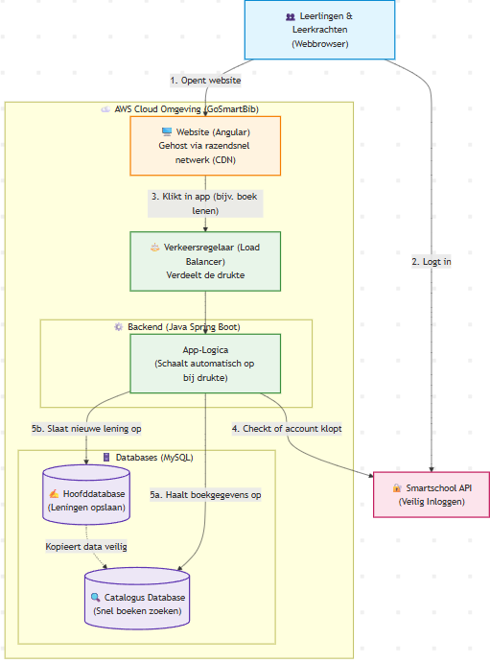

Release plan
- [Stappenplan voor installatie en oplevering of opzet build pipeline]
- [Overzicht van scripts die evt nog moeten runnen]
- [Configuratie voor migratie naar andere omgeving bv productieomgeving, Container/Docker opzet etc]
- [Beschrijving CI/CD indien aanwezig]

Technisch design
- [Geen code maar software of hardware architectuur, gebruikte technologieën en configuratie. Gelieve hier dan wel naar te verwijzen en hou er rekening mee dat dit document ook beoordeeld zal worden.]
- [Opbouw conceptuele structuur van de evt databank (SQL of NoSQL of documentatie over de API die je voorzien hebt]
- [TIP ! Denk aan klassediagrammen, sequencediagrammen, beslissingstabellen, toestandsdiagrammen, deploymentdiagram o.i.d.]

Externe systeeminterfaces
- [Beschrijf de mogelijke interfaces van je project en hoe de communicatie gebeurt.]
- [Welke protocollen worden gebruikt, welke API’s, standaarden etc.]
- [Gebruik voor het toelichten van de communicatie een C4-model of DFD]

Datamigratie
- [Beschrijf de aanpak van de eventuele datamigratie en hoe de scripts opgebouwd zijn.Gebeurt de datamigratie volledig automatisch, handmatig of combinatie?]
- [TIP ! Je kan hiervoor een activitydiagram gebruiken, ERD.]

Security en autorisatierollen
- [Beschrijf de methode en aanpak van de security. Als het om een extern systeem gaat, leg dan uit hoe zij het aanpakken.]
- [Beschrijf de verschillende autorisatierollen en hun toegangen.]

Documentatie
- [Hoe wordt documentatie in de code voorzien?]
- [Zal er documentatie voorzien worden als het project opgeleverd wordt, bv. handleidingen?]

Bronvermelding
[Vermeld hier al je bronnen volgens de APA-stijlgids (https://apastyle.apa.org/). Denk eraan dat elk brontype (website/rapport/wetenschappelijk artikel/hoofdstuk uit boek/…) zijn eigen stijl heeft. ]
[1] | Jan, A. (2015-04-12). De titel van deze pagina. Opgehaald van http://xxxxxxxxx.

